

СОВЕТ ПРИВОЛЖСКОГО МУНИЦИПАЛЬНОГО РАЙОНА

РЕШЕНИЕ

от | « | 27 | » | 07 | 2023 г. |  | № | 41

г. Приволжск

О внесении изменений в решение Совета Приволжского муниципального района от 29.11.2018 №80 «Об имущественной поддержке субъектов малого и среднего предпринимательства при предоставлении имущества, находящегося в собственности Приволжского муниципального района»

Руководствуясь частью 5 статьи 17.1 Федерального закона от 26 июля 2006 № 135-ФЗ «О защите конкуренции», Федеральным законом от 24.07.2007 № 209-ФЗ «О развитии малого и среднего предпринимательства в Российской Федерации», Законом Ивановской области от 14.07.2008 № 83-ОЗ «О развитии малого и среднего предпринимательства в Ивановской области», на основании обращения ФАС России от 20.06.2023 №МШ/48182/23 о необходимости приведения нормативных правовых актов органов местного самоуправления в соответствие с положениями Приказа ФАС от 21.03.2023 №147/23, Совет Приволжского муниципального района

РЕШИЛ:

1. Внести в решение Совета Приволжского муниципального района от 29.11.2018 №80 «Об имущественной поддержке субъектов малого и среднего предпринимательства при предоставлении имущества, находящегося в собственности Приволжского муниципального района» следующие изменения:
1.1. в пункте 6 Порядка и условий предоставления в аренду имущества Приволжского муниципального района, свободного от прав третьих лиц (за исключением права хозяйственного ведения, права оперативного управления, а также имущественных прав субъектов малого и среднего предпринимательства), предусмотренного частью 4 статьи 18 Федерального закона от 24.07.2007 № 209-ФЗ «О развитии малого и среднего предпринимательства в Российской Федерации»
слова: «приказом Федеральной антимонопольной службы Российской Федерации от 10.02.2010 № 67 «О порядке проведения конкурсов или аукционов на право заключения договоров аренды, договоров безвозмездного пользования, договоров доверительного управления имуществом, иных договоров, предусматривающих переход прав в отношении государственного или муниципального имущества, и перечне видов имущества, в отношении которого заключение указанных договоров может осуществляться путем проведения торгов в форме конкурса» заменить на слова: «приказом Федеральной антимонопольной службы Российской Федерации от 21.03.2023 № 147/23 «О порядке проведения конкурсов или аукционов на право заключения договоров аренды, договоров безвозмездного пользования, договоров доверительного управления имуществом, иных договоров, предусматривающих переход прав в отношении государственного или муниципального имущества, и перечне видов имущества, в отношении которого заключение указанных договоров может осуществляться путем проведения торгов в форме конкурса».
2. Настоящее решение вступает в силу с 01 октября 2023 года и подлежит официальному опубликованию в информационном бюллетене «Вестник Совета и администрации Приволжского муниципального района».

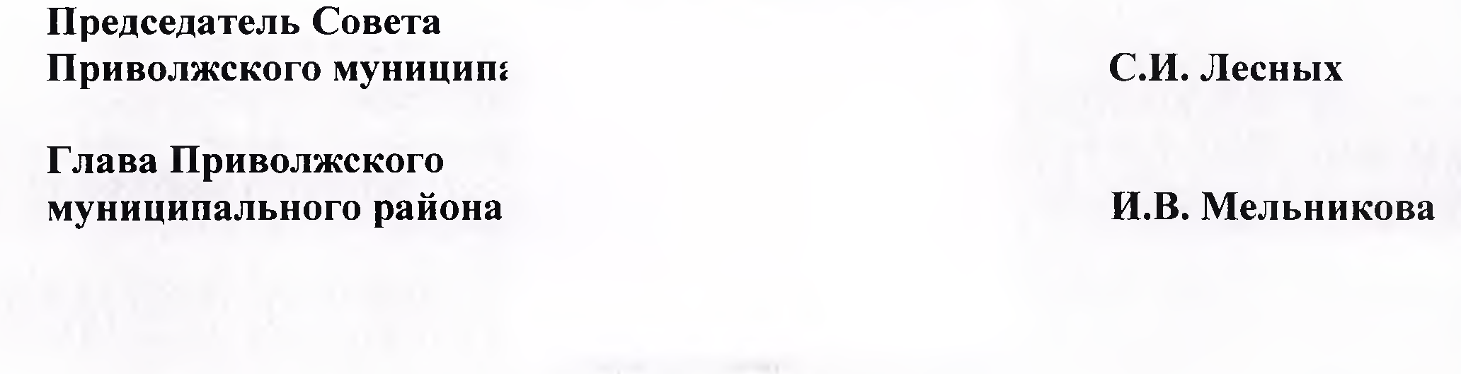

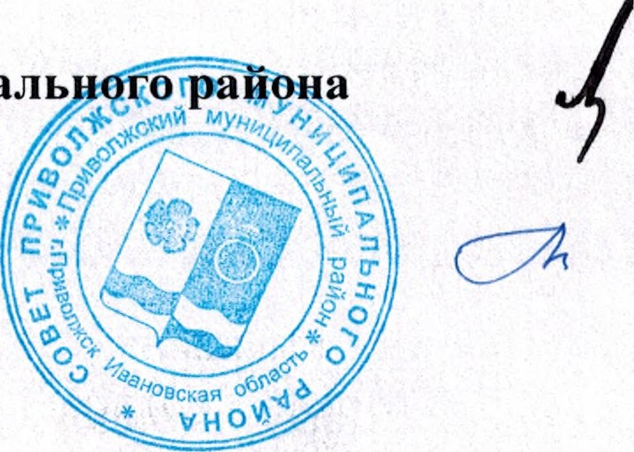

Лист согласования
проекта решения Совета
Администрации Приволжского муниципального района
вносит Комитет по управлению муниципальным имуществом
(наименование структурного подразделения Администрации или учреждения)

Дата внесения проекта | Должность лица, внесшего проект | ФИО должностного лица, внесшего проект | Подпись о согласовании проекта или Замечания к проекту
 | Главный специалист комитета по управлению муниципальным имуществом | Яблокова О.А.
 | «Согласовано»  Председатель комитета по управлению муниципальным имуществом | Мелешенко Н.Ф.
Согласовано
 | Начальник юридического отдела администрации района | Скачкова Н.Н.

